STT-NF

Praktikum SIG

Aplikasi

QuantumGis -2

TEKNIK INFORMATIKA / SISTEM INFORMASI

STT TERPADU NURUL FIKRI

**Aplikasi Quantum GIS 2**

**Pokok Bahasan**

Membuat dokumen format GeoJSON

Menggunakan dataset GeoJSON pada aplikasi Quantum GIS

Menambahkan dataset non spatial pada layer peta

**Tujuan Praktikum**

Setelah melakukan praktikum mahasiswa diharapkan mampu

Memahami bagaimana membuat file format GeoJSON

Memahami penggunaan dataset GeoJSON pada aplikasi Quantum GIS

Memahami penggunaan dataset non spatial pada aplikasi Quantum GIS

**Tugas Pendahuluan**

1. Jelaskan apa yang dimaksud dengan GeoJSON?

GeoJSON adalah format data berbasis JSON yang digunakan untuk menyimpan dan mengelola data geospasial. GeoJSON mendukung berbagai jenis objek geometri, seperti titik (point), garis (line), dan poligon (polygon), serta memungkinkan penyimpanan data atribut atau informasi tambahan terkait objek-objek tersebut. GeoJSON banyak digunakan dalam aplikasi pemetaan digital dan sistem informasi geografis (GIS) karena kompatibilitasnya yang tinggi dengan berbagai perangkat lunak GIS dan kemudahan integrasinya di web.

1. Informasi apa saja yang dapat tersimpan dalam file format GeoJSON?

Dalam file GeoJSON, beberapa jenis informasi yang dapat tersimpan meliputi:

* Tipe Geometri: Objek spasial seperti Point, LineString, Polygon, MultiPoint, MultiLineString, dan MultiPolygon.
* Koordinat Geografis: Set koordinat (latitude dan longitude) yang menentukan lokasi atau bentuk objek geospasial.
* Properti Atribut: Informasi tambahan atau metadata yang dapat disesuaikan, seperti nama, populasi, atau informasi spesifik lainnya terkait objek yang diwakili.
* Cakupan Data: Area geospasial atau batas wilayah tertentu.
* Tipe Fitur: Mendukung Feature dan FeatureCollection, di mana Feature merepresentasikan satu objek dengan geometri dan atribut, sementara FeatureCollection merupakan kumpulan dari beberapa Feature.

3. Berikan contoh dataset format GeoJSON, dan jelaskan seluruh fitur yang ada dalam dataset tersebut?

**Dataset Point GeoJSON dan QuantumGis**

**1.1 Membuat dataset GeoJSON**

1. Akses aplikasi geojson.io berikut ini: [https://geojson.io](https://geojson.io/)

2. Arahkan peta globe ke pulau Jawa dengan focus daerah Jakarta dan sekitarnya

3. Simpan titik pusat kota untuk daerah: Jakarta, Bogor, Kota Tangerang, Tangerang

Selatan, Depok, Bekasi dan beri property nama untuk masing-masing titik

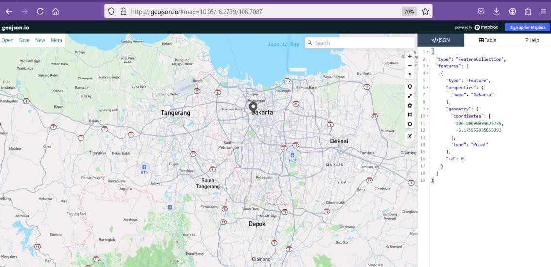

4. Tambahkan data non spatial tahun 2024 untuk jumlah penduduk (dalam ribuan)

dan luas wilayah masing-masing titik, cari informasi di google

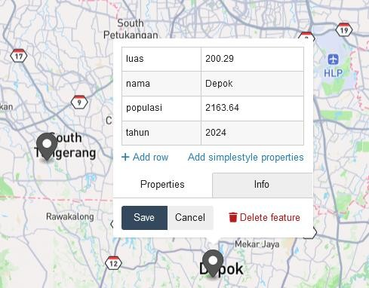

5. Tampilkan data dalam format Tabel

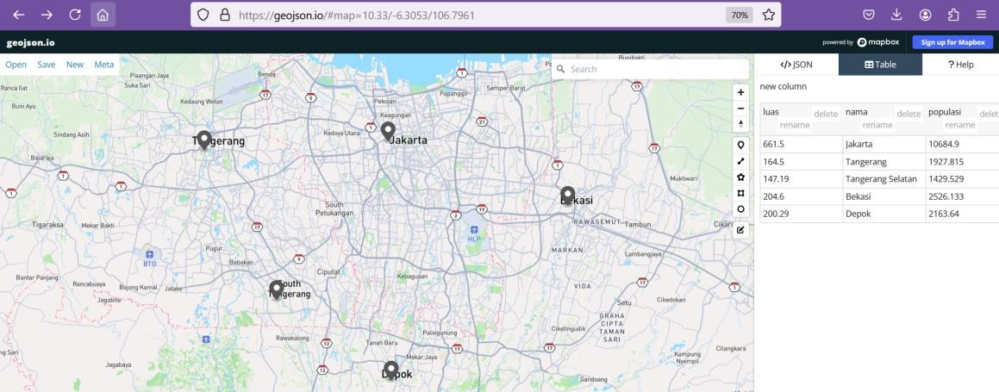

6. Simpan hasil titik tersebut dalam file format GeoJSON dari Menu disebelah kiri simpan file dengan nama jabotabek.geojson

**1.2 Input dataset GeoJSON ke QuantumGis**

1. Buka aplikasi QuantumGis dan buat project baru simpan dengan nama praktikum_qgis2

2. Tambahkan layer Google Map ke dalam project

3. Click dan Drag file geojson yang telah dibuat (jabodetabek.geojson) ke dalam layer project

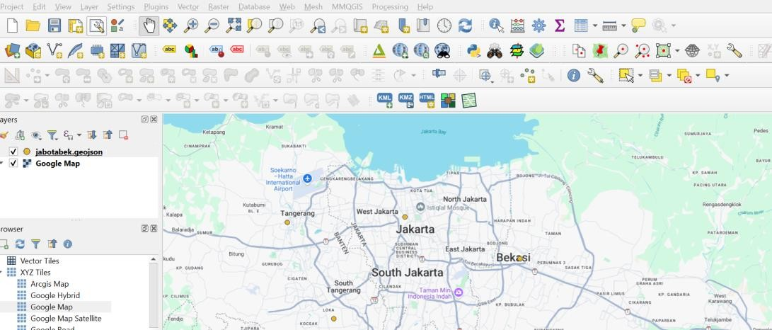

4. Export layer geojson dan simpan sebagai **Shapefile**, click kanan pada layer

Export -> Save Features As: simpan dilokasi proyek anda dengan nama jabotabek

5. Tambahkan data non spatial lainnya pada layer shapefile jabotabek dengan cara click kanan pada layer dan pilih Open Attribute Table

6. Ubah Table menjadi modus Edit dengan click icon pensil di pojok kanan, dan anda bisa lakukan perubahan data

7. Jika ingin menambah data tekan icon New Field (Ctrl – W) dan tambahkan field GDP (Gross Domestic Product) tipe data decimal. GDP digunakan sebagai indikator ekonomi daerah informasi GDP bisa didapatkan di [https://en.wikipedia.org/wiki/List_of_Indonesian_cities_by_GDP.](https://en.wikipedia.org/wiki/List_of_Indonesian_cities_by_GDP)

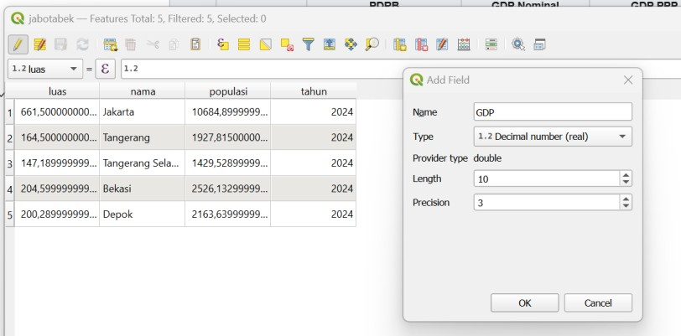

8. Simpan project Anda jika sudah selesai

**Praktikum Mandiri**

1. Buatlah project baru dengan Quantum Gis, beri nama project praktikum_qgis4

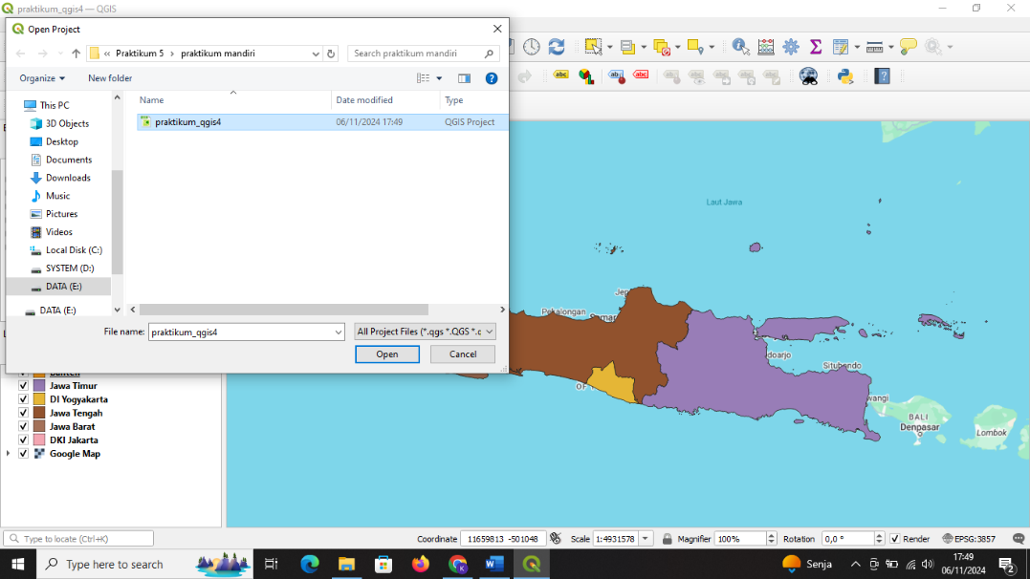

2. Masukan data layer area polygon dari propinsi di Jawa dengan mengambil data dari akun github: [https://github.com/yusufsyaifudin/wilayah-indonesia.](https://github.com/yusufsyaifudin/wilayah-indonesia)

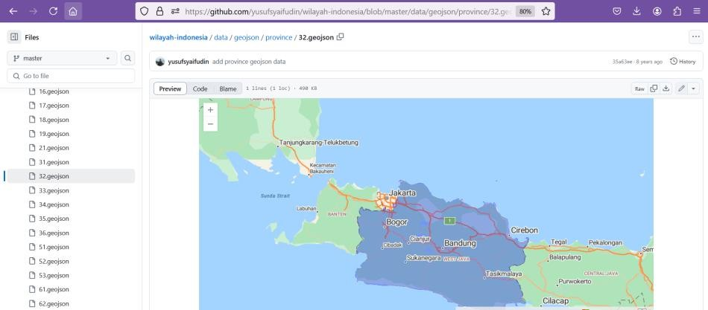

1. Simpan setiap file GeoJSON area polygon provinsi di komputer anda

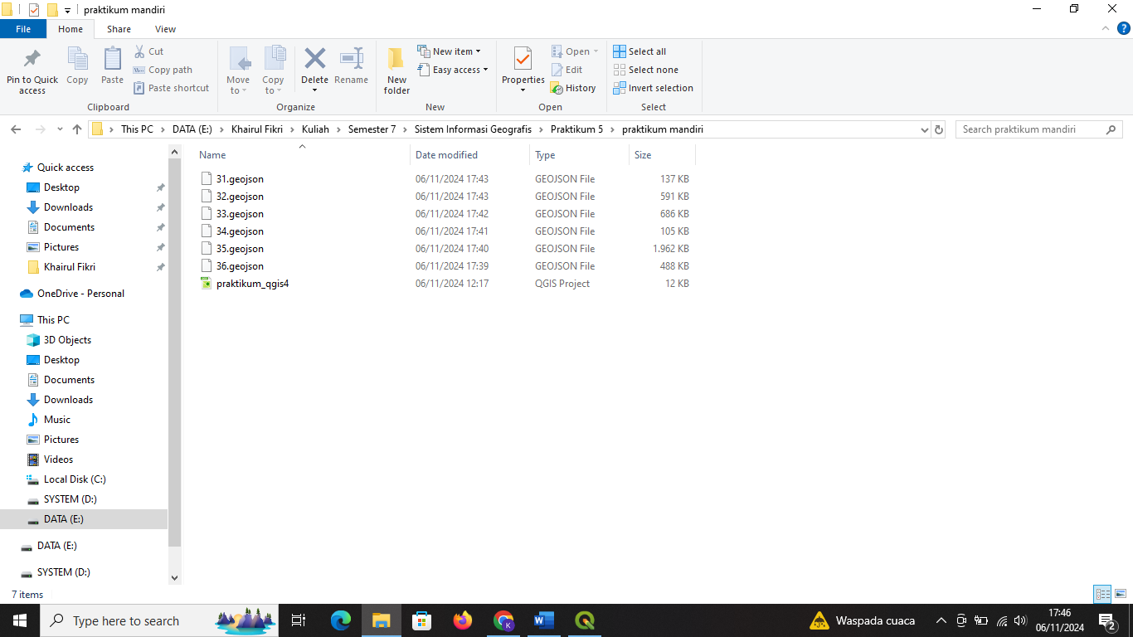

1. Masukan setiap file GeoJSON kedalam project QGis

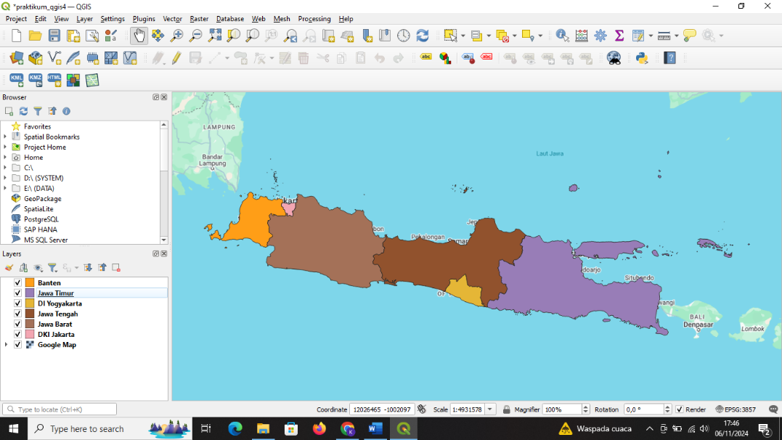

1. Tambahkan data non spatial: tahun, populasi dan luas wilayah masing-masing provinsi

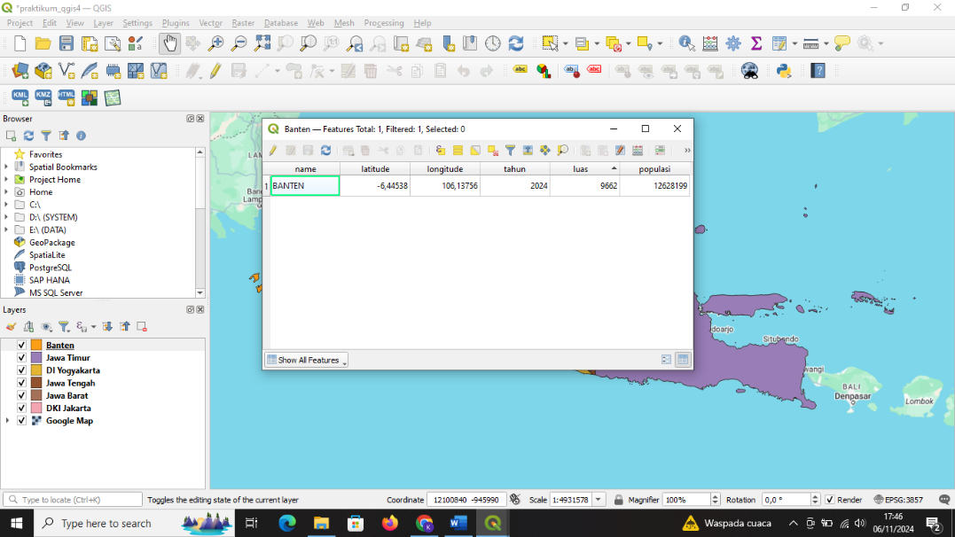

6. Tampilkan hasilnya dalam laporan proyek anda!

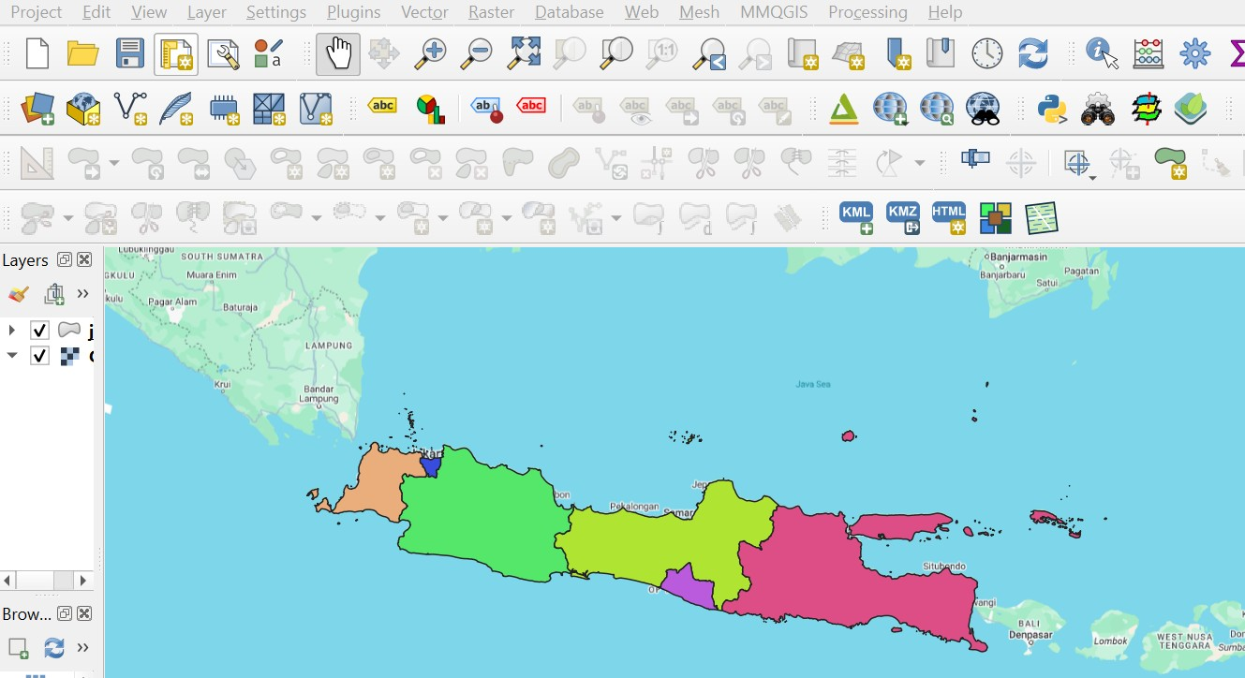

Github: <https://github.com/Fikri100103/Praktikum-SIG/tree/319f9b5fe1b097556fa6ef14099011c6212bc084/Praktikum%205>